**DOKÜMAN ANALİZİ**

**Giriş**

Günümüzde akıllı telefonları, internet erişim noktalarını ve doğal olarak teknolojini gelişmiş ve kapsama alanı olarak bir hayli genişlemiştir. Bunun sonucunda çok kısa sürelerde metin, ses, video kaydı gibi çeşitli iletişim unsurlarını insanların birbirine gönderebilmesi kolaylaşmıştır. Haliyle iletişim en büyük ihtiyaç ve en geniş kullanıma sahip unsur haline gelmiştir. Bu ihtiyaç neticesinde bir çok iletişimi sağlayan uygulamalar piyasada yerini almıştır.

**1-Proje Hakkında**

Projemiz giriş kısmında da belirtmiş olduğumuz gibi iletişim kavramının ihtiyacının karşılanması üzerine planlanmış bir yazılım uygulamasıdır. Projemizin amacı insanların uygulamamız üzerinde metin yoluyla çevrimiçi bir şekilde iletişime geçmesini sağlamaktır.

**2-Yöntemler ve Kullanılan Teknolojiler**

**2.a-Proje Tanıtımı**

Projeyi android studio ortamında gerçekledik. Sade bir mesajlaşma platformu kurduk ve bu uygulamada alışılmış diğer uygulamalara göre farklılık olarak kullanıcıların tek bir ekranda konuşmalarını sağladık. Kullanıcıların bilgilerini ve mesajları firebase platformunda tuttuk.

**2.b-Kullanılan Yöntemler**

Swot Analizi

|  |  |
| --- | --- |
| **Güçlü Yönler**   * **İnsanların ilgisini çekmesi** * **Sade olması** * **Pratik olması** * **Küçük boyutlu olması** | **Zayıf Yönler**   * **Piyasanın doygun olması** * **Tanınmamış olmak** * **Kapsamlı olmaması** |
| **Fırsatlar**   * **Güncel ve kaliteli teknoloji** * **Geniş kitle** | **Tehditler**   * **Güçlü rakipler** * **Rekabetçi pazar ortamı** |

Akış diyagramı

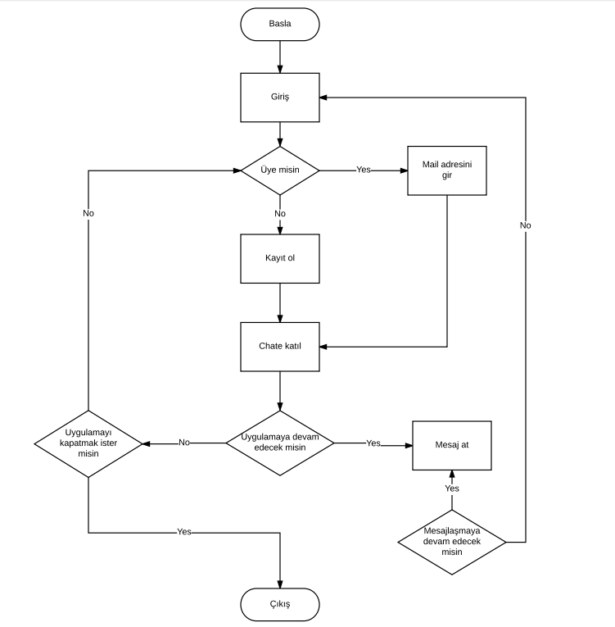

**3.Geliştirilen Sistemin Anlatımı**

Geliştirdiğimiz projemizde kullanıcıların taleplerini dikkate alarak tasarladık. Tasarladığımız projemizin birçok rakibi olmasına rağmen bizi diğer uygulamalardan ayıran en büyük özellik olarak çok sade olması ve grup konuşmalarına verdiğimiz önemdir. Projemizi Android Studio da geliştirdik. Anlık olarak mesaj iletimi ve alımını Firebase ortamından sağlıyoruz. Firebase’ i kullanmamızın sebebi bulut da bir veri tabanımızın olmasını sağlamamak. Verilerin güvenliği adı altında bu yolu seçmenin kullanıcıları daha mutlu olacağına karar verdik.